Nama : Farhan Al Ikhsan

Kelas : C 1 SI

NPM : 2109010114

Mata Kuliah : Algoritma & Pemograman

Github : https://github.com/FarhanAl20/Python-Project-Farhan.

LAPORAN PROJECT PYTHON “ROCK,PAPER,SCISSORS”

1. PENDAHULUAN

Python adalah bahasa pemrograman interpretatif yang dapat digunakan di berbagai platform dengan filosofi perancangan yang berfokus pada tingkat keterbacaan kode dan merupakan salah satu bahasa populer yang berkaitan dengan Data Science, Machine Learning, dan Internet of Things (IoT). Keunggulan Python yang bersifat interpretatif juga banyak digunakan untuk prototyping, scripting dalam pengelolaan infrastruktur, hingga pembuatan website berskala besar.

Jadi di dalam program yang saya kerjakan ini “ <https://github.com/FarhanAl20/Python-Project-Farhan./blob/Farhan/Project%20python%20rock%2Cpaper%2Cscissors%20Farhan%20Al%20Ikhsan.py> ” di jelaskan bagaimana membuat program untuk sebuah game yg bernama “Rock,Paper,Scissors” atau dalam bahasan Indonesia batu,kertas,gunting. Yang dimana kita bisa bermain batu,kertas,gunting hanya dengan komputer, tanpa harus dengan teman kita sendiri.

Dengan ada nya bahasa python ini bisa memungkin kan kita membuat sebuah program komputer lebih mudah kedepan nya dan memajukan informasi dan teknologi kedepan nya.

2. TUJUAN DAN MANFAAT

Tujuan dari project Rock.Paper,Scissors ini adalah membuat mahasiswa lebih mandiri dan ahli dalam membuat program dan mengetahui dimana kesalahan setiap syntax nya, dan manfaat dari project ini adalah untuk mengetahui seberapa mampu mahasiswa dalam menentukan fungsi if dan else pada bahasa pemrograman khusus nya python, manfaat lain nya kita dapat terhibur dengan melakukan game Batu,Kertas,Gunting ini dengan komputer sendiri.

3. ANALISIS PROGRAM

Dalam pembuatan program menggunakan Integer String dengan sistem If and Else, dalam Aplikasi Anaconda Python Jupyter NootBook.

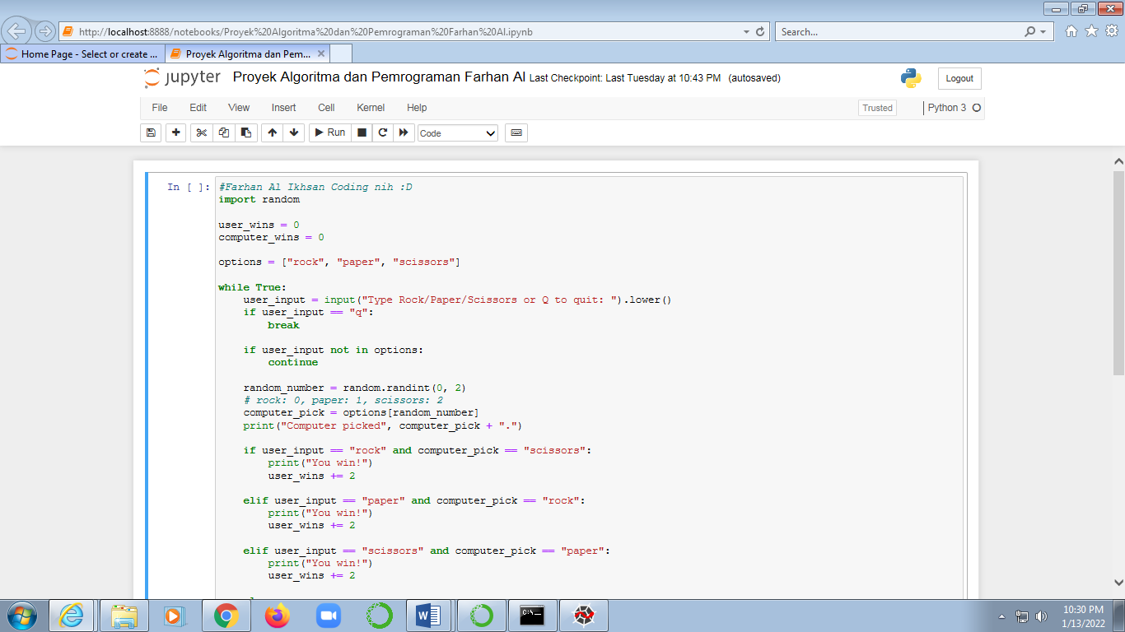

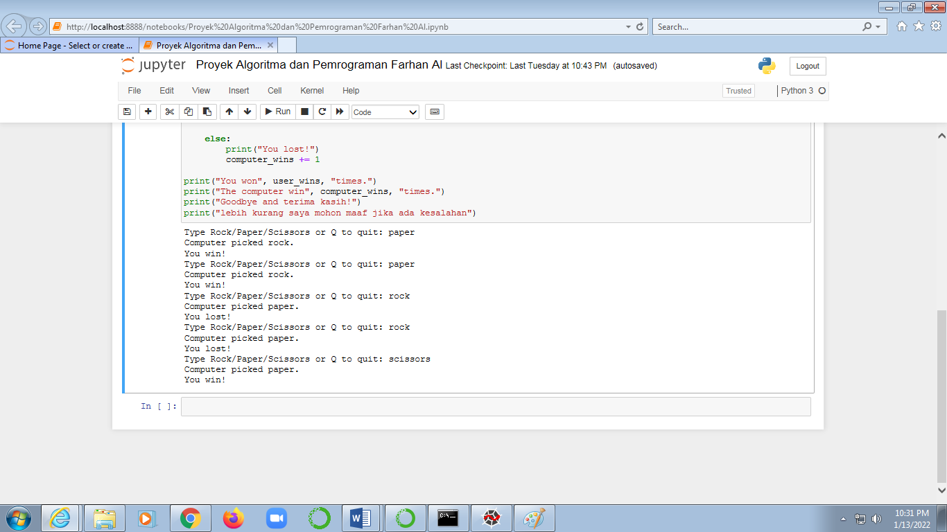

Gambar di atas adalah bentuk dari program saya (Jupyter nootbook).

4. RERERENSI

Academies, decoding (2021), “Memulai Program Dengan Python” di akses 13 Januari 2022. <https://www.dicoding.com/academies/86>